Handmade Blog - zrób to sam!
Szukasz inspiracji i nowych pomysłów? Lubisz samodzielne robótki domowe? Odwiedź Blog Handmade i czerp z niego mnóstwo inspiracji. Zapraszamy do odwiedzenia serwisu: https://zrobionerecznie.pl/!

Blog Handmade - miejsce inspiracji i kreatywnych pomysłów!
Jesteś typem majsterkowicza? A może lubisz samodzielne robótki w domu? W takim razie zaglądnij na stronę https://zrobionerecznie.pl/ i zainspiruj się mnóstwem pomysłów. Blog Handmade to miejsce, gdzie znajduje się wiele wpisów o tym jak wykonać pewne przedmioty samodzielnie. Wiadomym jest, że odpowiedniki te można kupić bezpośrednio w sklepie. Jednak nic nie daje takie frajdy i radości jak coś wykonanego samodzielnie. Sprawdź, dlaczego warto iść za hasłem: ,,zrób to sam!".

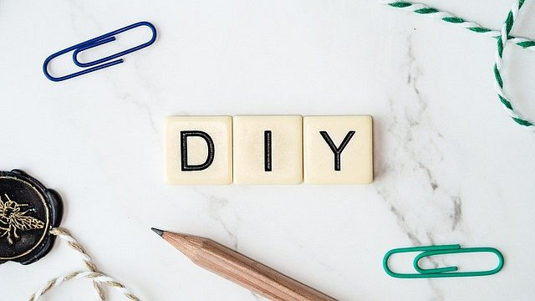
O czym jest blog Handmade?
W dzisiejszych czasach coraz bardziej popularne stają się samodzielne i kreatywne pomysły, które można zastosować w życiu codziennym. Blog Handmade to miejsce, gdzie znajdują się wpisy o tym ja zrobić coś samodzielnie. Znajdziesz tam wiele inspiracji na szalone i kreatywne ozdoby do domu orz środki codziennego użytku. Trend ten stał się szczególnie modny w rodzinach. W okresie świątecznym coraz więcej osób wykonuje samodzielne ozdoby świąteczne. W ten sposób dekorują swoje domy. Takie samodzielne dodatki nadają wyjątkowego i jedynego w swoim rodzaju klimatu!
Odwiedź blog Handmade i zainspiruj się!
Szukasz miejsca, gdzie można się zainspirować wieloma pomysłami? Odwiedź blog Handmade i zapoznaj się z mnóstwem porad, tricków i tutoriali. Znajdziesz tu autorskie rozwiązania proste instrukcje i poradniki krok po kroku. Miejsce to jest prawdziwą ucztą dla oka oraz małą skarbnicą wiedzy dla miłośników DIY. Poradniki i inne inspiracje krok po kroku pokażą Ci jak zrobić coś interesującego i kreatywnego. Wystarczy chęć i odrobina pozytywnej energii! Możesz stworzyć nowe rzeczy ze starych przedmiotów. Przekonaj się sam!

